Evaluation : Les métiers féminisés

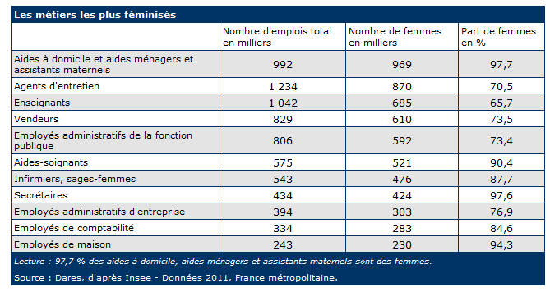

- Rédigez une phrase qui donne la signification des données chiffrées pour les enseignants (une phrase par donnée). [2 points]
- Quelles sont les principales caractéristiques des métiers majoritairement exercés par les femmes ? [2 points]
- Comment expliquez-vous que ces métiers soient majoritairement exercés par des femmes ? Vous développerez votre réponse à partir de vos connaissances et vous mobiliserez des données du document. [6 points]

